

2024－2025学年第二学期

实 验 报 告

课程名称： 信息基础2

专 业 班 级
学 生 学 号
学 生 姓 名

实验1：常规神经网络函数逼近实验

函数逼近问题是指在不给出函数关系式的前提下，仅通过大量的函数值对应实例
对神经网络进行训练，使得神经网络可以根据一个未知的自变量预测对应的应变量值。
一、实验目的
1.了解基本的神经网络编程，基础的数据集准备和前向后向传播过程；
2.学习神经网络训练方法；
3.学习神经网络结构搭建方法。
二、实验要求
1.基本的神经网络（Basic Neural Networks）；
2.应用三层神经网络进行函数逼近；
3.函数包括XOR和 y=1/sin(x) + 1/cos(x)；
4.要求自己编程实现前向、后向网络结构；
5.开发语言为python或C/C++；
6.要求实现训练拟合，并且记录拟合过程，自己分析拟合的结果和评价情况；
7.要求提交报告和代码。
三、实验内容
（1）使用运行在CPU上的Numpy实现
1.生成使用到的简单数据集
# 输入数据 (X)
X_xor = np.array([[0, 0], [0, 1], [1, 0], [1, 1]])
# 期望输出 (Y)
Y_xor = np.array([[0], [1], [1], [0]])

# 生成x值，避开无意义的点，例如sin(x)=0或cos(x)=0，np.linspace 用于生成等间隔的数值
x_math = np.linspace(0.1, 1.4, 100) # 生成100个点
y_math = 1/np.sin(x_math) + 1/np.cos(x_math)
# 转换数据维度以适应网络输入输出，网络通常期望输入是 (样本数, 特征数) 的形式
X_math = x_math.reshape(-1, 1)
Y_math = y_math.reshape(-1, 1)
2.初始化方法
self.W1 = np.random.randn(input_size, hidden_size) * 0.1 # 输入层到隐藏层的权重
self.b1 = np.zeros((1, hidden_size)) # 隐藏层偏置
self.W2 = np.random.randn(hidden_size, output_size) * 0.1 # 隐藏层到输出层的权重
self.b2 = np.zeros((1, output_size)) # 输出层偏置
3.构建激活函数
def sigmoid(self, z):
return 1 / (1 + np.exp(-z)) #将输入映射到(0,1)区间
def sigmoid_derivative(self, a):
return a * (1 - a) #sigmoid函数的导数，用于反向传播
4.前向传播
def forward(self, X):
self.z1 = np.dot(X, self.W1) + self.b1 # 隐藏层加权输入
self.a1 = self.sigmoid(self.z1) # 隐藏层激活输出
self.z2 = np.dot(self.a1, self.W2) + self.b2 # 输出层加权输入

if self.activation_type == 'sigmoid':
output = self.sigmoid(self.z2) # 分类任务使用sigmoid
else: # 'linear' for regression
output = self.z2 # 回归任务使用线性激活(无激活函数)
return output
5.反向传播
def backward(self, X, Y, output, learning_rate):
output_error = Y - output # 计算输出层误差

if self.activation_type == 'sigmoid':
output_delta = output_error * self.sigmoid_derivative(output)
else: # 'linear'
output_delta = output_error # 线性激活的导数为1

hidden_error = output_delta.dot(self.W2.T) # 隐藏层误差
hidden_delta = hidden_error * self.sigmoid_derivative(self.a1) # 隐藏层delta

# 更新权重和偏置
self.W2 += self.a1.T.dot(output_delta) * learning_rate
self.b2 += np.sum(output_delta, axis=0, keepdims=True) * learning_rate
self.W1 += X.T.dot(hidden_delta) * learning_rate
self.b1 += np.sum(hidden_delta, axis=0, keepdims=True) * learning_rate
6.训练
def train(self, X, Y, epochs, learning_rate):
loss_history = []
for i in range(epochs):
output = self.forward(X) # 前向传播
self.backward(X, Y, output, learning_rate) # 反向传播
loss = np.mean((Y - output) ** 2) # 计算均方误差
loss_history.append(loss) # 记录损失
return loss_history
7.特点：
使用单隐藏层前馈神经网络，可通过activation_type参数切换输出层激活函数，适用于二分类问题或回归问题。使用均方误差作为损失函数，使用梯度下降法进行参数更新。
8.训练并输出可视化结果，XOR使用0.1学习率训练20000个Epoch，sin和cos复合函数使用0.001学习率训练80000个Epoch。
# --- 训练 XOR 模型 ---
nn_xor = NeuralNetwork(2, 4, 1, activation_type='sigmoid')
history_xor = nn_xor.train(X_xor, Y_xor, 20000, 0.1)
plt.plot(history_xor)
plt.title("Loss Curve for XOR")
plt.show()
print("XOR Predictions:\n", nn_xor.forward(X_xor))

# --- 训练数学函数模型 ---
nn_math = NeuralNetwork(1, 16, 1, activation_type='linear')
history_math = nn_math.train(x_math, y_math, 80000, 0.001)
plt.plot(history_math)
plt.title("Loss Curve for Math Function")
plt.show()

# 绘制拟合结果
predictions = nn_math.forward(x_math)
plt.scatter(x_math, y_math, label="True Data", s=10)
plt.plot(x_math, predictions, color='red', label="NN Prediction")
plt.title("Function Approximation Result")
plt.legend()
plt.show()
9.初步结论
运行后输出结果如下面两图所示。
由下图一可以得出结论，Sin和Cos的复合函数逼近的结果较为理想。Sin和Cos的复合函数损失曲线显示，损失从约20开始，在最初的几千次迭代中急剧下降，然后趋于平缓并缓慢下降。这是一个非常健康的学习曲线，表明模型迅速地学习到了函数的大致形态，然后进入了微调阶段。
拟合结果图非常直观地展示了模型的成功。红色的预测曲线与蓝色的真实数据点高度重合。这证明构建的三层神经网络（1个输入 -> 16个隐藏节点 -> 1个输出）以及线性输出层的设计对于学习这个复杂的非线性函数是完全有效的。
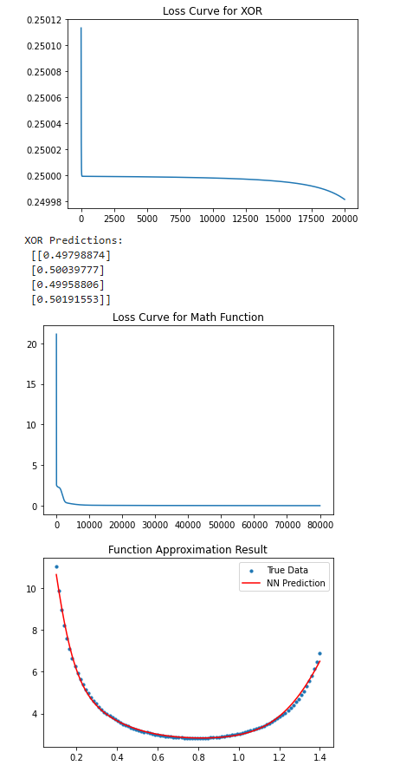
由下图可以得出结论，XOR 逻辑门函数的首次训练是失败的。损失曲线从大约0.25012开始，经过20000次迭代后，仅仅下降到了0.24998，损失值基本没有变化。而XOR的期望输出是0或1，如果网络完全学不到任何东西，它能做的最好的猜测就是输出0.5。在这种情况下，对于所有样本，损失（均方误差）都是0.25。这表明网络被困住了，没有进行有效学习。
对于XOR 预测的结果[[0.497...], [0.500...], [0.499...], [0.501...]]，这个结果印证了上面的分析。对于所有四种输入[0,0], [0,1], [1,0], [1,1]，网络的输出都接近0.5，完全无法区分不同的输入模式，分析认为是神经网络陷入局部最小值所导致。解决方案采用了提高学习率到1.0的方法，神经网络效果取得了显著改善，损失大幅降低，预测结果的准确度也显著改善。
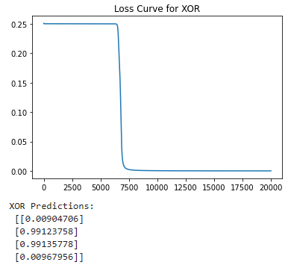
（2）使用运行在GPU上的Torch实现
1.使用PyTorch实现
由于原生Numpy只能在CPU运行，为了尝试调用GPU，将整个架构迁移到Torch。
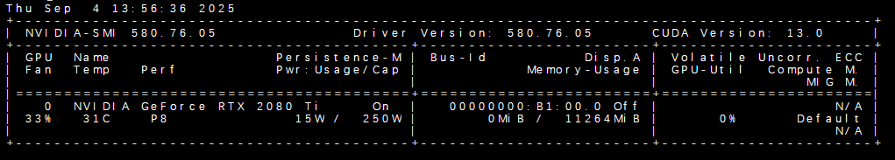
Torch版本为1.10.0，Cuda版本为13.0，驱动版本为580.76.05，GPU硬件为RTX2080Ti-12GB。环境部署在远程服务器上，通过SSH连接。
2.相关注释已经附在代码块中。
# ===================================================================
# 实验一：常规神经网络函数逼近实验 (PyTorch GPU 版本)
# 本代码将按顺序完成两个任务：XOR拟合 与 数学函数拟合
# ===================================================================

import torch
import torch.nn as nn
import torch.optim as optim
import numpy as np
import matplotlib.pyplot as plt

# --- 1. 全局设置 ---
plt.rcParams['axes.unicode_minus'] = False # 解决保存图像是负号'-'显示为方块的问题
device = torch.device("cuda" if torch.cuda.is_available() else "cpu")
print(f"当前计算设备已设置为 -> {device}")
print("="*60)

# --- 2. 任务一：XOR 逻辑门拟合 ---

def run_xor_experiment():
print("任务一：开始执行 XOR 逻辑门拟合...")

# --- 数据准备 ---
# 定义XOR的输入和期望输出
X_numpy = np.array([[0, 0], [0, 1], [1, 0], [1, 1]], dtype=np.float32)
Y_numpy = np.array([[0], [1], [1], [0]], dtype=np.float32)
# 将NumPy数组转换为张量，并发送到GPU
X = torch.from_numpy(X_numpy).to(device)
Y = torch.from_numpy(Y_numpy).to(device)

# --- 模型定义 ---
# 定义一个适用于XOR分类任务的三层神经网络
class XORNet(nn.Module):
def __init__(self):
super(XORNet, self).__init__()
self.layer1 = nn.Linear(2, 4) # 输入层到隐藏层 (2个输入节点, 4个隐藏节点)
self.layer2 = nn.Linear(4, 1) # 隐藏层到输出层 (4个隐藏节点, 1个输出节点)
def forward(self, x):
# 定义数据在网络中的流向（前向传播）
x = torch.sigmoid(self.layer1(x)) # 隐藏层使用sigmoid激活函数
x = torch.sigmoid(self.layer2(x)) # 输出层也使用sigmoid，将输出压缩到0-1之间
return x
model = XORNet().to(device) # 实例化模型并将其移动到GPU

# --- 训练过程 ---
# 定义损失函数（均方误差）和优化器（Adam，一种高效的梯度下降算法）
loss_function = nn.MSELoss()
optimizer = optim.Adam(model.parameters(), lr=0.1)
# 使用较高的学习率以解决XOR不收敛问题，学习率后续继续微调
epochs = 10000
loss_history = []

for epoch in range(epochs):
predictions = model(X) # 1. 前向传播：计算预测值
loss = loss_function(predictions, Y) # 2. 计算损失
# 3. 反向传播与优化
optimizer.zero_grad() # 清空上一轮的梯度
loss.backward() # 计算当前梯度
optimizer.step() # 根据梯度更新网络权重

loss_history.append(loss.item())
if (epoch + 1) % 1000 == 0:
# 将模型的输出（0-1之间的浮点数）转换为0或1的预测标签
predicted_labels = (predictions > 0.5).float()
# 计算预测正确的样本数量
correct_predictions = (predicted_labels == Y).sum().item()
# 计算准确率
accuracy = (correct_predictions / Y.size(0)) * 100
print(f"Epoch [{epoch+1}/{epochs}], Loss: {loss.item():.6f}, Accuracy: {accuracy:.2f}%")

print("任务一训练完成。")

# --- 结果展示与可视化 ---
model.eval() # 将模型切换到评估模式
with torch.no_grad(): # 在此代码块中不计算梯度，节省计算资源
final_predictions = model(X)
# 将结果从GPU移回CPU，并转换为NumPy数组以便打印
final_predictions_numpy = final_predictions.cpu().numpy()

print("\n--- XOR 任务最终预测结果 ---")
for i in range(len(X_numpy)):
print(f"Input: {X_numpy[i]} -> Exp: {Y_numpy[i][0]}, Prediction: {final_predictions_numpy[i][0]:.4f}")

# 绘制损失曲线
plt.figure(figsize=(8, 6))
plt.plot(loss_history)
plt.title("Task 1: XOR Loss Curve")
plt.xlabel("Epochs")
plt.ylabel("Mean Squared Error (MSE) Loss")
plt.grid(True)
plt.savefig("xor_loss_curve.png")
print("Loss curve for Task 1 saved to xor_loss_curve.png")
print("="*60)

# --- 3. 任务二：y = 1/sin(x) + 1/cos(x)函数拟合 ---

def run_math_function_experiment():
print("任务二：开始执行函数 `y = 1/sin(x) + 1/cos(x)` 拟合...")

# --- 数据准备 ---
x_numpy = np.linspace(0.1, 1.4, 200, dtype=np.float32).reshape(-1, 1)
y_numpy = (1/np.sin(x_numpy) + 1/np.cos(x_numpy)).astype(np.float32)
X = torch.from_numpy(x_numpy).to(device)
Y = torch.from_numpy(y_numpy).to(device)

# --- 模型定义 ---
# 定义一个适用于回归任务的三层神经网络
class MathNet(nn.Module):
def __init__(self):
super(MathNet, self).__init__()
self.layer1 = nn.Linear(1, 32) # 输入层到隐藏层 (1个输入, 32个隐藏节点)
self.layer2 = nn.Linear(32, 1) # 隐藏层到输出层 (32个隐藏节点, 1个输出)
def forward(self, x):
x = torch.relu(self.layer1(x)) # 隐藏层使用ReLU激活函数，通常在回归任务中表现很好
x = self.layer2(x) # 输出层为线性层，不使用激活函数，以输出任意实数值
return x
model = MathNet().to(device)

# --- 训练过程 ---
loss_function = nn.MSELoss()
optimizer = optim.Adam(model.parameters(), lr=0.005)
epochs = 40000
loss_history = []

for epoch in range(epochs):
predictions = model(X) # 1. 前向传播：计算预测值
loss = loss_function(predictions, Y) # 2. 计算损失
optimizer.zero_grad() # 3. 反向传播，清空上一轮的梯度
loss.backward() # 计算当前梯度
optimizer.step() # 根据梯度更新网络权重

loss_history.append(loss.item())

if (epoch + 1) % 1000 == 0:
print(f"Epoch [{epoch+1}/{epochs}], Loss: {loss.item():.6f}")

print("任务二训练完成。")

# --- 结果展示与可视化 ---
model.eval()
with torch.no_grad():
predicted_y_numpy = model(X).cpu().numpy()

print("\n--- 数学函数任务结果可视化 ---")
fig, (ax1, ax2) = plt.subplots(1, 2, figsize=(16, 6))

# 图：损失曲线
ax1.plot(loss_history)
ax1.set_title("Task 2: Math Function Loss Curve")
ax1.set_xlabel("Epochs")
ax1.set_ylabel("Mean Squared Error (MSE) Loss")
ax1.grid(True)

# Function Fit
ax2.scatter(x_numpy, y_numpy, label="True Data", s=15, alpha=0.7)
ax2.plot(x_numpy, predicted_y_numpy, color='red', linewidth=2.5, label="Neural Network Prediction")
ax2.set_title("Task 2: Function Fit Comparison")
ax2.set_xlabel("x")
ax2.set_ylabel("y")
ax2.legend()
ax2.grid(True)

plt.tight_layout()
plt.savefig("math_function_results.png")
print("Result plot for Task 2 saved to math_function_results.png")
print("="*60)

# --- 4. 按顺序执行两个实验 ---
if __name__ == '__main__':
run_xor_experiment()
run_math_function_experiment()
print("所有任务已执行完毕。")
3.运行训练
对于XOR任务，进行10000个Epoch，每1000个输出一次可视化的Loss和Accuracy；对于sin和cos的复合函数任务，进行40000个Epoch，每1000个输出一次可视化的Loss。训练过程和结果如下图所示。
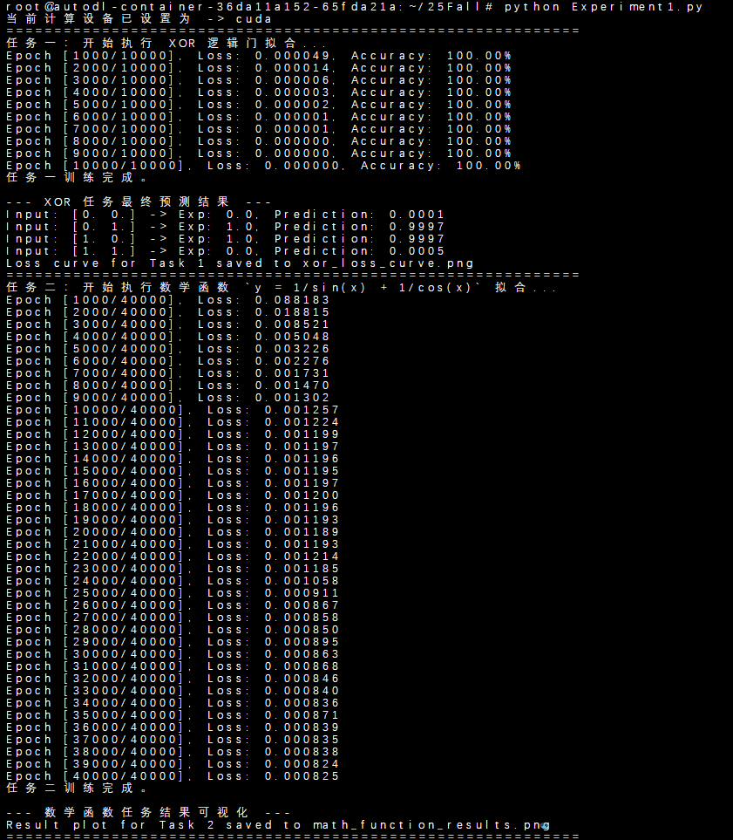
4.结论
根据终端输出，结果非常理想。
（1）对于任务一：XOR 逻辑门拟合
从日志中可以看到，损失值从最初的0.000049迅速且稳定地下降到了约0.000000，准确率在1000次迭代时就达到并一直保持在约100%。这表明模型的预测值和真实值之间的误差变得极小，模型已经收敛到非常好的状态。
对于最终预测结果，
Input: [0. 0.] -> Exp: 0.0, Prediction: 0.0001
Input: [0. 1.] -> Exp: 1.0, Prediction: 0.9997
Input: [1. 0.] -> Exp: 1.0, Prediction: 0.9997
Input: [1. 1.] -> Exp: 0.0, Prediction: 0.0005
最终的预测结果与期望值高度吻合。同时注意到，Torch方案在学习率0.1时就取得了理想的结果，而Numpy方案在1.0的学习率时才有较好的效果。
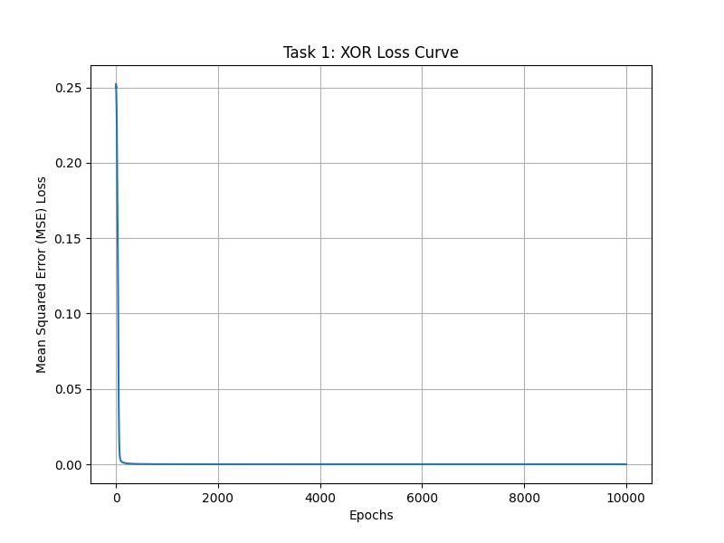

- 对于任务二：sin和cos的复合函数拟合
日志显示，损失值从最初的0.088183开始持续下降，在训练初期损失下降得非常快，前4000次迭代就从0.088降到了0.005。这说明模型迅速学习到了函数曲线的大致形状。在训练后期，损失的下降速度变缓，但仍在持续降低。这表明模型正在对曲线的细节进行微调，以求达到更高的精度。最终损失值降低到了0.000825，模型的预测曲线与真实数据点的平均差距f非常小，在测试集上的拟合效果非常理想。可视化结果显示，模型输出的红色预测曲线与蓝色的真实数据点几乎重合。
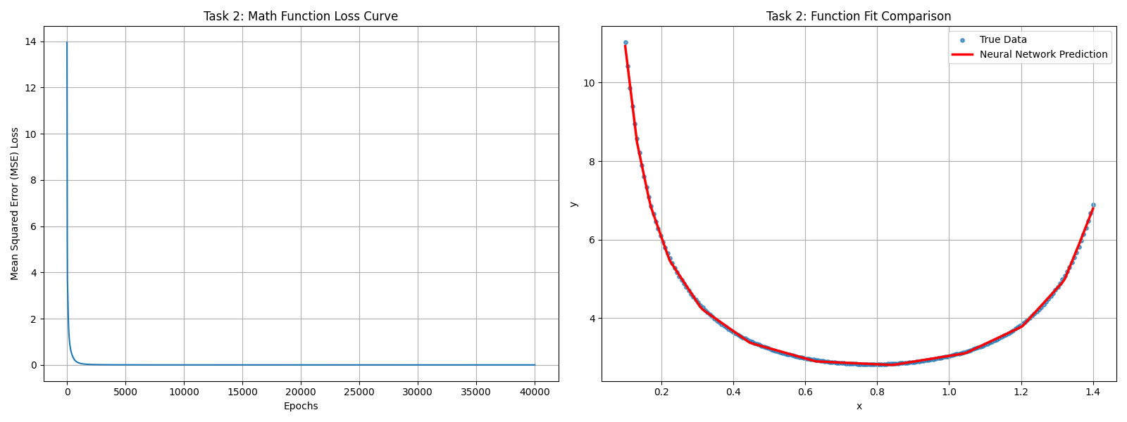
四、结论
本实验成功实现了常规神经网络对 XOR 逻辑函数和sin、cos复合数学函数y=1/sin(x)+1/cos(x)的逼近任务，分别使用基于 Numpy 的 CPU 版本和基于 PyTorch 的 GPU 版本进行实现，均达到了预期的实验目标。实验按照要求搭建了三层神经网络结构，并自行实现了前向传播与反向传播过程。使用 Python 语言编写代码，结构清晰，注释完整，具备良好的可读性与可复现性。对两个任务均进行了充分的训练与可视化分析，记录了损失曲线与预测结果。
1.算法实现与性能分析
XOR 任务：在 Numpy 版本中初始学习率设置过低，导致网络陷入局部最优，输出接近 0.5；通过调整学习率至 1.0 后成功收敛，预测准确率显著提升。PyTorch 版本使用 Adam 优化器，学习率设为 0.1 即快速收敛，准确率达 100%，表现出更好的优化性能。
数学函数任务：两个版本均能较好地拟合非线性函数，PyTorch 版本使用 ReLU 激活函数和线性输出层，拟合效果更优，损失曲线平滑下降，预测值与真实值高度吻合。
2.实验收获
通过本实验深入理解了神经网络的前向传播、反向传播机制，了解了需要根据任务类型选择合适的激活函数和损失函数，并实际接触了深度学习算法的实际应用。学会了使用 PyTorch 框架进行模型构建、训练与评估，并具备了一定的调参和诊断能力。
3.缺陷与不足
可进一步尝试不同的网络结构、优化器和学习率调度策略，以探索更优的拟合效果；可引入验证集进行早停机制，防止过拟合，提升模型泛化能力。

